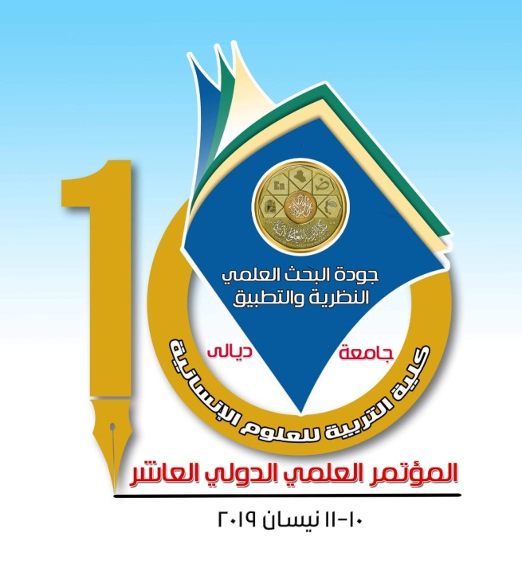

(21 بحث) محور الدراسات الجغرافية والتنمية المستدامة
ت | اسم الباحث | عنوان الورقة | مكان العمل | قرار اللجنة
1 | أ.م.د. سعيد فاضل احمد  م.د. وسام متعب محمد | تدهور زراعة وإنتاج الحمضيات في محافظة ديالى للمدة (2002-2017) | جامعة ديالى -كلية التربية للعلوم الانسانية  جامعة ديالى -كلية التربية للعلوم الإنسانية | مقبول
2 | أ.د. أعياد عبدالرضا عبدال  أ.د. علي لفتة سعيد | التحليل المكاني للحرمان البشري من خدمات البنى التحتية في مدينة النجف | جامعة بغداد- كلية التربية ابن رشد  جامعة الكوفة – كلية الادآب | مقبول
3 | م.م. محمد طارق حامد العبيدي  أ.د.- لمياء حسين علي السبعاوي | تحليل مكاني للكثبان الرملية المساهمة في تفاقم ظاهرة التصحر في جزيرة محافظة نينوى باستخدام التقانات المعاصرة | جامعة الموصل – كلية التربية للعلوم الانسانية  جامعة الموصل – كلية التربية للعلوم الانسانية | مقبول
4 | د. شيماء ثامر جواد | المياه الجوفية ودورها في التنمية المستدامة باستخدام نظم المعلومات الجغرافية | جامعة الموصل – كلية التربية للعلوم الانسانية | مقبول
5 | م.د. ظلال منذر منعثر عبد الجليل | التحليل المكاني لاطفال الشوارع في قضاء الرفاعي ودور التنمية المستدامة في الحد من ذلك لعام 2018 | جامعة سومر – كلية التربية الاساسية | مقبول
6 | م.م. حسام جبار لطيف المعموري  م.م. دنيا شكر عباس النجار | ( ظاهرة تسول الاطفال في مدينة الكوت )دراسة في جغرافية السكان | جامعة بغداد / كلية التربية ابن رشد للعلوم الانسانية  جامعة بابل / كلية التربية للعلوم | مقبول
7 | م.د. ايمان كريم عباس | دور التوعية البيئية في الحد من تلوث المياه ( انهار مدينة البصرة انموذجا) | جامعة البصرة / كلية التربية للعلوم الانسانية | مقبول
8 | م.د. حسين قاسم محمد الياسري | واقع السكن العشوائي في العراق والحلول المستدامة بعد عام 2003 (نماذج تطبيقية دولية مختارة ) | جامعة البصرة / مركز دراسات البصرة والخليج العربي | مقبول
9 | أ.م.د. آمنة جبار مطر درويش الدليمي | الواحات الصحراوية وامكانية تنميتها المستدامة في هضبة الانبار الغربية | جامعة الانبار / كلية التربية للبنات | مقبول
10 | أ.م.د. اسراء هيثم احمد | نمط توزيع الخدمات التعليمية لمدينة بهرز باستخدام نظم المعلومات الجغرافية | جامعة ديالى – كلية التربية للعلوم الانسانية | مقبول
11 | أ.د. عبدالامير عباس الحيالي | الحوكمة خيار استراتيجي في تنمية الموارد المائية في محافظة ديالى | جامعة ديالى – كلية التربية للعلوم الانسانية | مقبول
12 | م.د. احلام نوري منشد فليح | امكانية اعادة معالجة المياه الرمادية وأثرها على كفاءة الاستخدمات الصناعية والاقتصادية في محافظة ديالى | مديرية تربية ديالى | مقبول
13 | م.د وحيد انعام غلام  م.د. هشام توفيق جميل | الطاقة في الشرق المتوسط دراسة جيو اقتصادية | جامعة ديالى – كلية التربية للعلوم الانسانية | مقبول
14 | أ.د رعد رحيم حمود  م.د.ضياء حسين عسكر | التسويق الزراعي لمحصول الحنطة واثره في تنمية انتاج المحصول في محافظة ديالى | جامعة ديالى – كلية التربية للعلوم الانسانية  مديرية تربية ديالى | مقبول
15 | د. علي عمران علي | كفاءات الري بتطبيق مفهوم توازن الماء | مديرية الموارد المائية | مقبول
16 | أ.م.د.خلود علي هادي  م.د.شروق عبد الاله  م.د. غصون فاىق صالح | التحليل الجغرافي لمؤشرات تنمية توزيع السكان في محافظة ديالى لعام 2017 باستخدام الخرائط الرقمية | جامعة ديالى – كلية التربية للعلوم الانسانية | مقبول
17 | أ.م.د ازهار سلمان هادي | تقدير كمية الامطار في احواض الوديان الموسمية لإستثمارها | جامعة ديالى – كلية التربية للعلوم الانسانية | مقبول
18 | أ.م.د سميع جلاب منسي السهلاني | عمالة الاطفال دراسة في الخصائص والاسباب | جامعة ذي قار – كلية الاداب | مقبول
19 | أ.د حسن محمد حسن  م.م ايفان حسين سعيد | المدن المعاصرة ومشكلة التلوث البصري خانقين إنموذجاً | جامعة كرميان – كلية اللغات والعلوم الانسانية | مقبول
20 | أ.د لمياء حسين علي السبعاوي و م.م محمد طارق حامد العبيدي | تحليل مكاني للكثبان الرملية المساهمة في تفاقم ظاهرة التصحر في جزيرة محافظة نينوى بأستخدام التقانات المعاصرة | جامعة الموصل – كلية التربية للعلوم الانسانية | مقبول
21 | ا.د.محمد يوسف حاجم م.د.ذكرى عادل محمود | استراتيجية ادارة المخاطر ودور المؤسسات الصناعية الانتاجية في الدعم والاسناد في العراق | جامعة ديالى –كلية التربية للعلوم الانسانية | مقبول

صادقت اللجنة العلمية على البحوث التي تم الاطلاع عليها وابداء الملاحظات لأغراض النشر والاعلان
الثاني
مصادقة السيد رئيس اللجنة العلمية على المحضر
مصادقة السيد رئيس المؤتمر على التقييمات على العنوانات ونشر الاعلان الثاني
في 14-3-2019

:

